ДОВІДКА
щодо стану виконання місцевих бюджетів

Виконання доходів місцевих бюджетів
за січень-березень 2017 року
За січень-березень поточного року до загального фонду місцевих бюджетів (без урахування трансфертів) надійшло 41,6 млрд. грн., що складає 25,9% від річного обсягу надходжень, затвердженого місцевими радами.
Приріст надходжень до загального фонду проти січня-березня минулого року (у співставних умовах та без урахування територій, що не підконтрольні українській владі) склав 37,9% або + 11,4 млрд. грн.
Темп росту фактичних надходжень ПДФО до січня-березня 2016 року становить 143,3%, плати за землю – 121,4%. При цьому, у 17 та 14 регіонах відповідно темп росту вище середнього по Україні. (слайди 1-2).
Загалом обсяг надходжень ПДФО за січень- березень склав 22,7 млрд. грн., рівень виконання річного показника, затвердженого місцевими радами становить 24,5% (слайд 3), надходження плати за землю – 6,1 млрд. грн., рівень виконання річного показника, затвердженого місцевими радами – 26,4% (слайд 4).

1

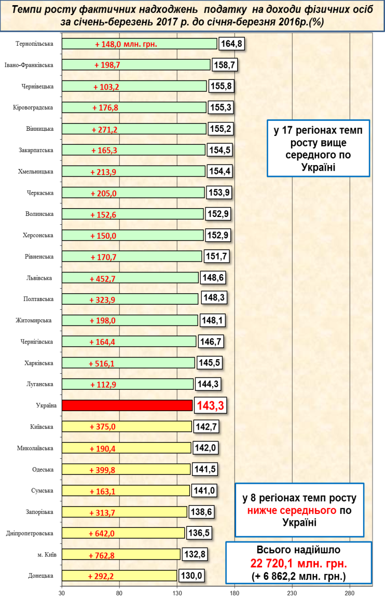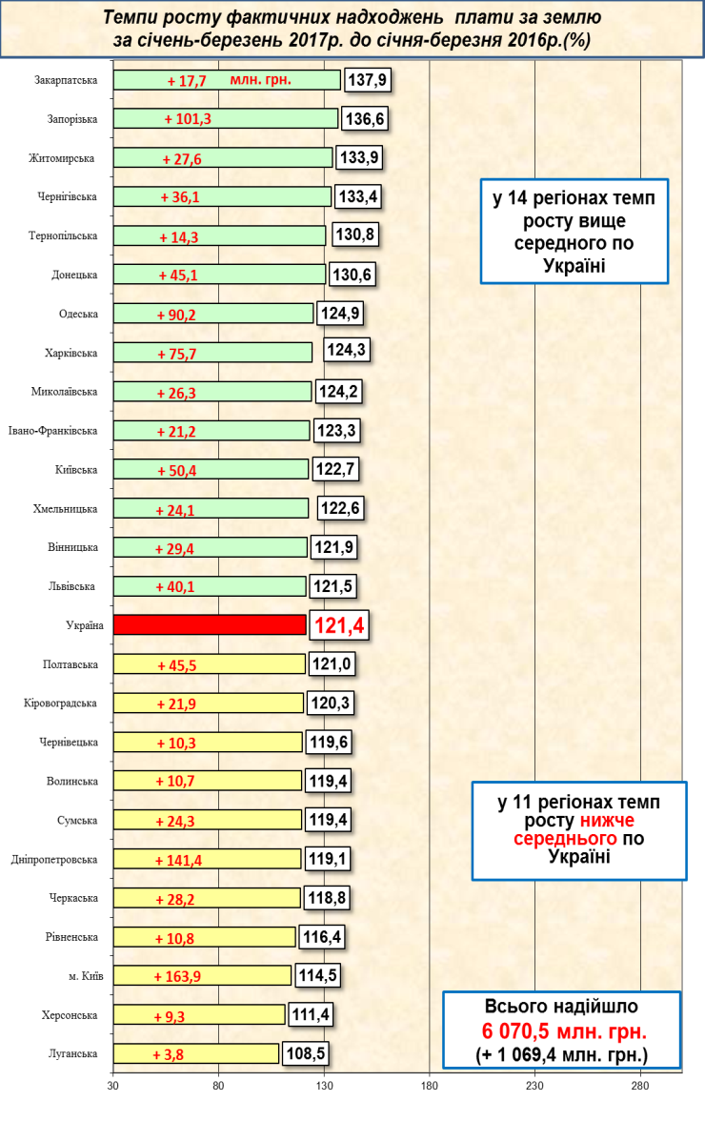
2
1

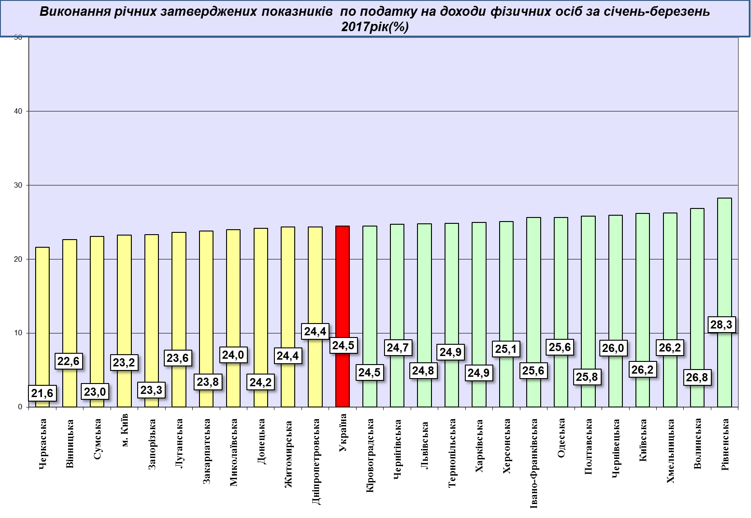
3

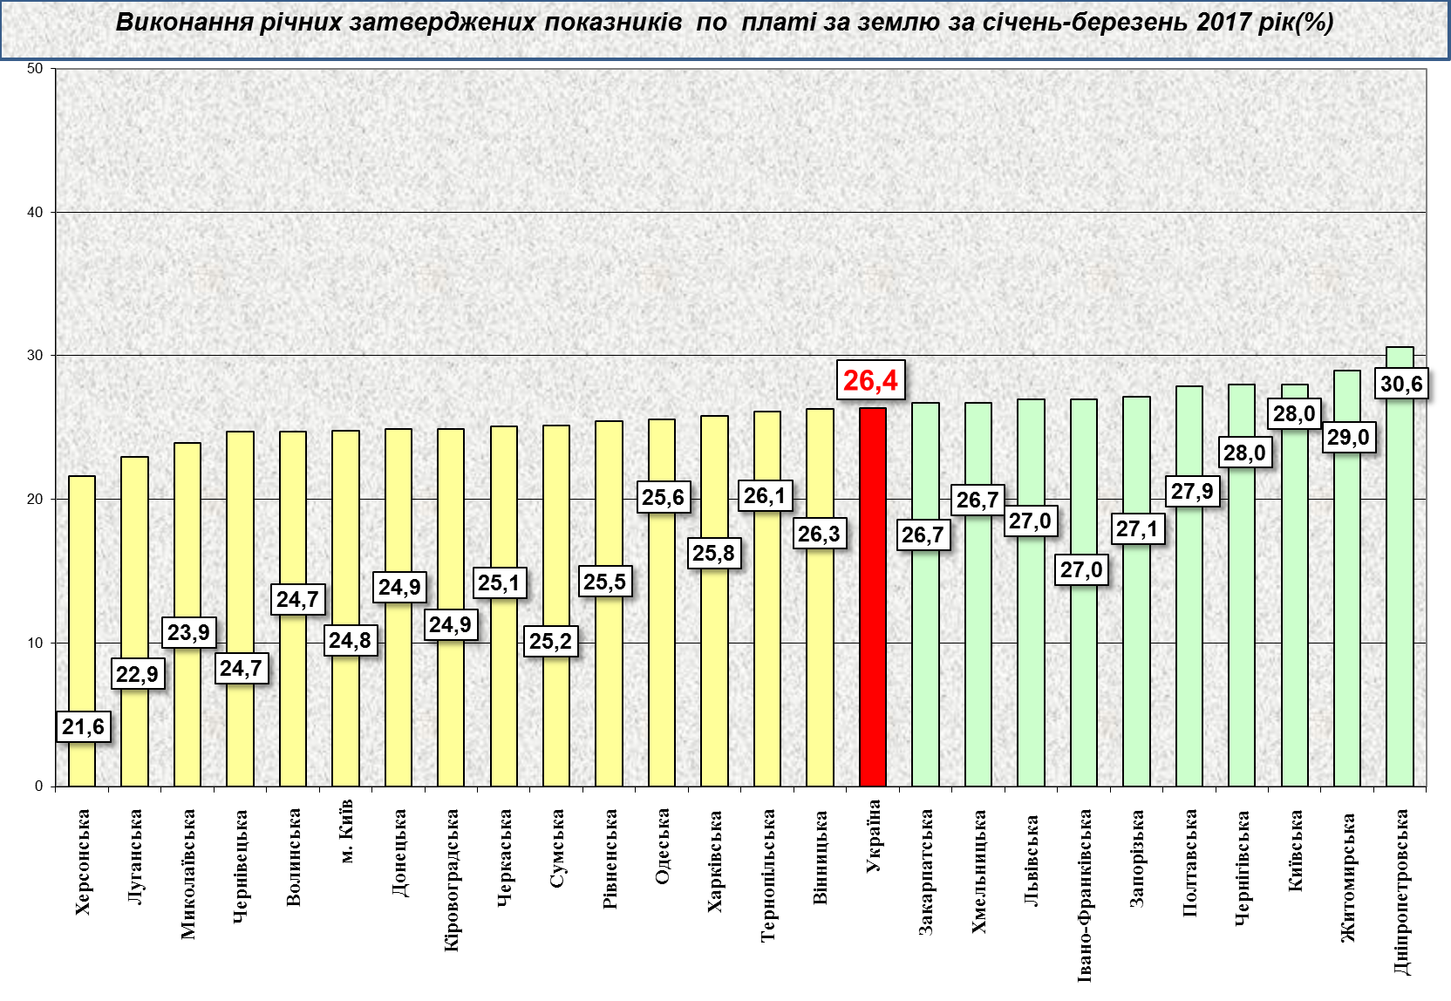
4

Надходження податку на нерухоме майно на 2017 рік затверджені місцевими радами в обсязі 1,7 млрд. грн. Фактичні надходження податку за січень- березень 2017 року склали 0,4 млрд. грн. (слайд 5).
Станом на 01.04.2017 фактичні надходження акцизного податку склали 3,2 млрд. грн.
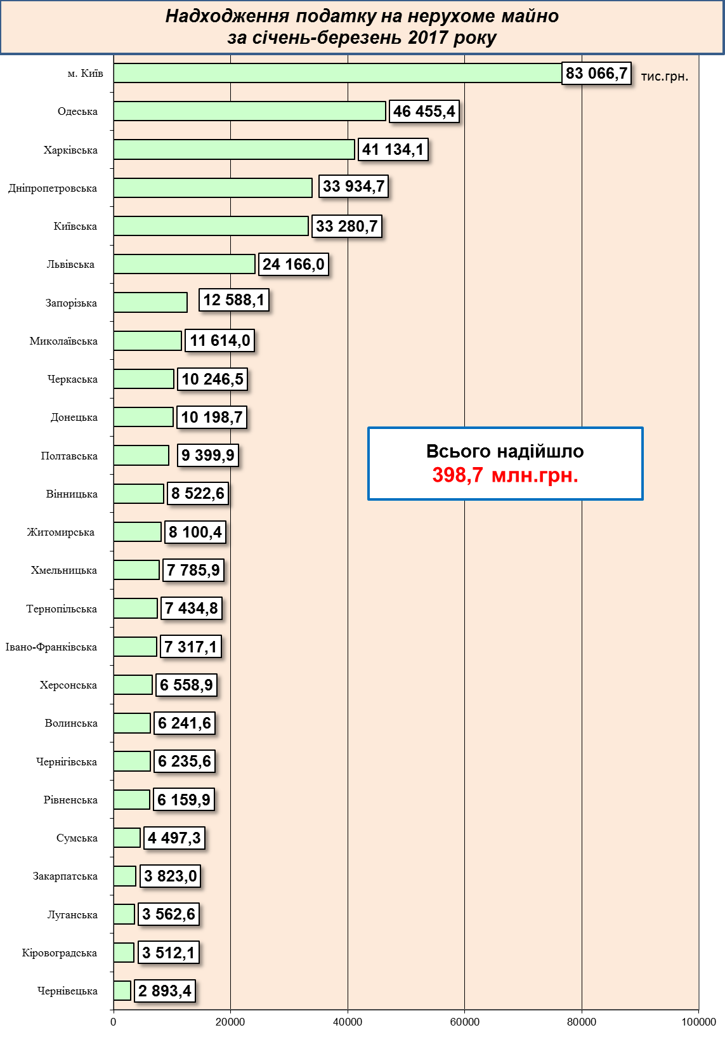
5
5

Міжбюджетні трансферти за січень-березень 2017 року

Урядом забезпечено виконання усіх зобов’язань згідно з бюджетним законодавством, зокрема в частині перерахування міжбюджетних трансфертів.
Так, станом на 01.04.2017 місцеві бюджети одержали 77,0 млрд. грн. трансфертів, що складає 95,4% від передбачених розписом асигнувань на січень-березень 2017 року.
Базова дотація перерахована в сумі 1,4 млрд. грн. або 100,0% до розпису асигнувань.
Субвенції на соціальний захист населення перераховані в сумі 45,5 млрд. грн. (в межах фактичних зобов’язань) або 98,5% від передбачених розписом.
Освітню субвенцію перераховано в сумі 11,7 млрд. грн. або 97,1% до розпису.
Медичну субвенцію перераховано в сумі 13,6 млрд. грн. або 99,1% до розпису.

